***PASOS PARA LA CONFIGURACIÓN DE WINDOWS SERVER 2016***

**1. ELECCIÓN DE LA VERSIÓN 2**

**2. CONFIGURACIÓN DE PARTICIONES 2**

**3. CAMBIAR NOMBRE DE EQUIPO Y DIRECCIÓN IP 3**

**4. PRINCIPALES HERRAMIENTAS 4**

**5. INSTALACIÓN DEL ROL DHCP 4**

**6. FASE 4 6**

## **ELECCIÓN DE LA VERSIÓN**

Comenzaremos con la explicación de la instalación de un nuevo servidor de Windows 2016, para ello vamos a usar el interfaz grafico, asi que deberemos usar la version de Experiencia de Escritorio

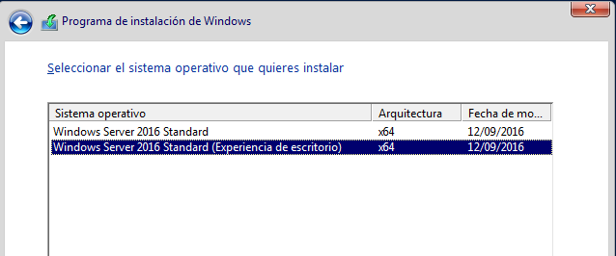

## **CONFIGURACIÓN DE PARTICIONES**

En este caso no deberemos cambiar nada en las particiones

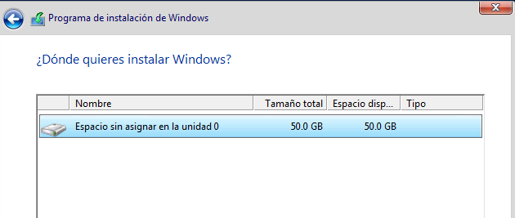

## **CAMBIAR NOMBRE DE EQUIPO Y DIRECCIÓN IP**

Para cambiar el nombre de equipo deberemos de entrar en la aplicación: administrador del servidor, la cual se abre por defecto al iniciar el servidor. Una vez allí pulsando desde Servidor Local → Nombre de equipo → Cambiar, podremos usar un nuevo nombre de equipo. Cuando cambiemos el nombre será necesario reiniciar la máquina.

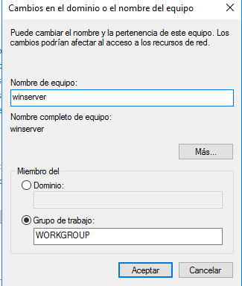

Para cambiar la dirección Ip usaremos la ruta: Servidor Local → Pulsando en Ethernet 2 (importante tener añadida una red interna) → Propiedades ether2 → Protocolo Ipv4 y añadir la configuración necesaria y pulsar el botón de Aceptar.

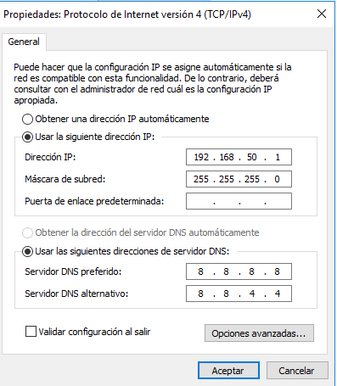

## **PRINCIPALES HERRAMIENTAS**

* **Programador de tareas**: Se usa para especificar cuándo quieres que se realice una operación, por ejemplo, que un archivo de texto se abre en 5 minutos
* **Carpetas compartidas**: Se usa para poder compartir una carpeta a través de red entre 2 o varios equipos, cada usuario puede añadir diferente información y los demas podran verlo
* **Visor de eventos**: Permite consultar registros
* **Usuario y grupos locales**: Configuración de todos los usuarios del sistema, permite cambiar la contraseña
* **Rendimiento:** Característica que te permite observar ciertos programas o eventos
* **Administrador de dispositivos**: Te permite añadir ciertos roles al servidor para en un futuro, configurarlo

## **INSTALACIÓN DEL ROL DHCP**

Para comenzar con la instalación del Rol DHCP necesitaremos entrar en Administrador del servidor → Agregar Roles y características

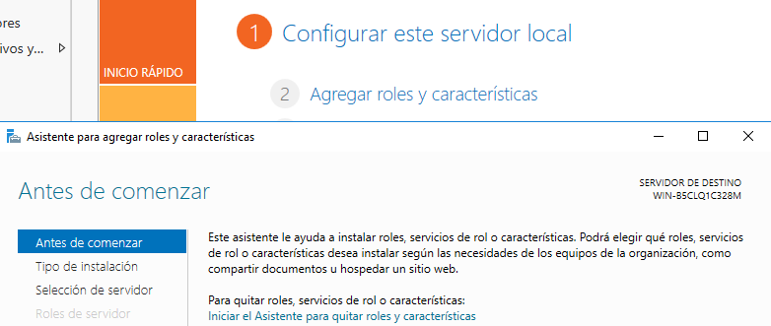

Siguiendo con la configuración realizada en la actividad, llegaremos hasta este punto, una vez aquí añadiremos las direcciones propuestas y continuaremos con el botón Siguiente

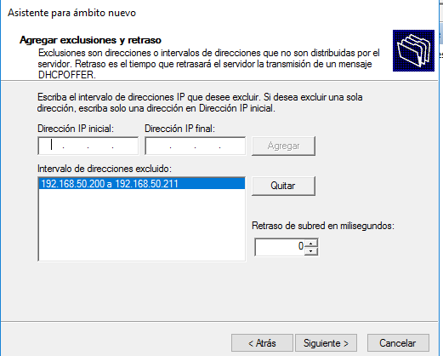

Seguidamente deberemos añadir la puerta de enlace que en nuestro caso será (192.168.50.1) y la agregaremos.

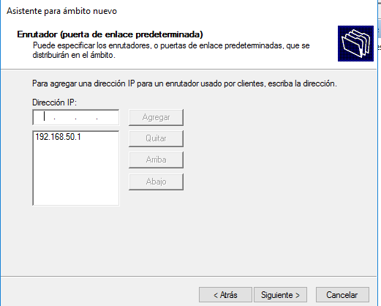

Si hemos realizado bien la configuración nos aparecerá en el programa DHCP una configuración como esta:

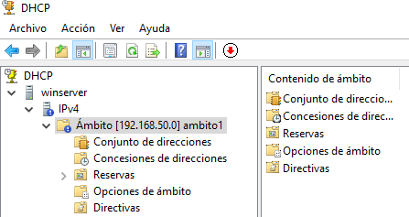

## **FASE 4**

Para esta última parte deberemos entrar en nuestra máquina de Windows Server sin interfaz gráfico y aplicar el siguiente comando, este desactiva la dirección IP para poder conectarla a la nueva máquina Servidor



Una vez aplicado el comando entraremos en la configuración del propio sistema y desde la configuración de red deberemos añadir la dirección Ip Dinámica. Una vez realizado comprobaremos que se ha cambiado la dirección automáticamente.

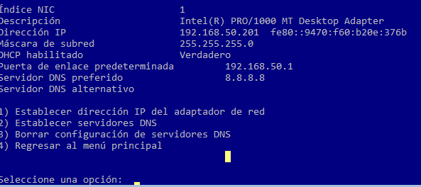

Una vez comprobado lo anterior, entraremos en el Windows Cliente con red interna y con el comando ipconfig comprobaremos como se ha vuelto a cambiar automáticamente la dirección IP

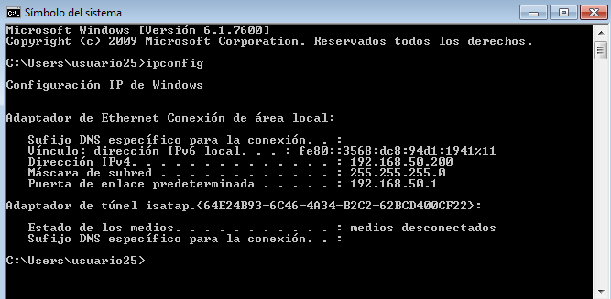

Para terminar con la práctica, volveremos a entrar en el Servidor 2016 GUI y dentro del ámbito → Concepciones de direcciones nos mostrará los dos equipos conectados a nuestro servidor.

